AKCE 12. - 14.5.

Zdravím,
nyní jste průzkumnými - údernými jednotkami (imaginárního) státu Corinthia, a Vaším úkolem je izolovat a zamezit činnost základny protivníka.
Tento přednedávnem napadl a rychle obsadil Vašeho spojence Bogonii, a nyní Vaše vláda plní dohody tzv. “Velké vzájemné obranné smlouvy“, kterou se státy Corinthia a Bogonia dohodli na vzájemné pomoci při případném válečném konfliktu.

Snížení vlivu okupantských jednotek v hlavním městě Bogonie – Bogonia City, je první částí plánu na osvobození Bogonie.

V Bogonii zatím neexistuje žádné hnutí odporu, které by Vás mohlo podpořit. Proto je jediným bezpečným místem stát Corinthia, na jehož území okupanti nesmí vstoupit.

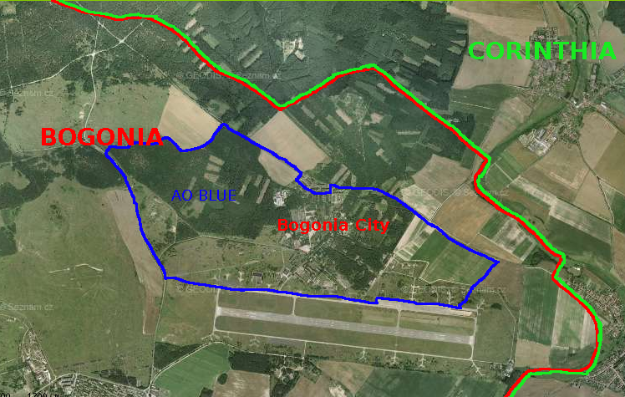
fig1 – státy Bogonia a Corinthia – příhraniční území v okolí Bogonia City
Tato mapa byla získána Výzvědnou Službou státu Corinthia (VSC) z velitelství vojsk okupantů. Ukazuje probíhající hranici států. Modře ohraničená oblast je pravděpodobně jeden z mnoha sektorů hlídek.

Kde přesně se objekt nepřátel nachází se zjistit nepodařio, ale dle kusých informací VSC je spíše v severní čísti Bogonia City.

Velením máte nařízeno do Bogonia City vstoupit nejdříve v sobotu 13. v 0400hod. Na provedení operace máte 30 hodin, tj. do neděle 14. do 1200. Pak se musíte pro přeskupení stáhnout zpět na Vámi určenou domovskou základnu.
Před provedením útoku velitelství požaduje provedení pozorování objektu:
- poloha, náčrtek okolí
- disposice budovy, úpravy provedené obránci
- počet obránců, jejich činnost během dne, výstroj, výzbroj a vybavení
- vstoupila-li do objektu během akce i jiná osoba než obránci
- libovolná další

K provední úkolu smíte užít jakéhokoliv prostředky či pomůcky (v rámci bezpečnosti), operace probíhá bez přestávek.

Nepřítel nebude mít pravděpodobně sílu větší než dvě družstva. Nebude mít podporu těžkých zbraní či letectva. A velmi pravděpodobně nebude mít možnost nechat si přisunout posily.

- “Bogonia City“ = zastavěná oblast sev. od letiště Boží Dar nedaleko Milovic.
- Cílový objekt bude jěště před začátkem akce (od pátku večer) označen velkou vlajkou USA na žardi.
- Jako hranice Bogonia City je brána pomyslná čára, která probíhá cca 80m od souvislejší zástavby. Přesuny a pozorování povoleno dle potřeby.
- Dobytím objektu je myšleno zmocnění se vlajky.
- Airsoft: Jedem dle pravidel níže.
Co se týče “balistických“ štítů: Bylo by záhodno užívat jen takové, které se vyznačují určitou “solidností“, tím chci říct, že papundekl moc nekryje, dveře ale ano...
Recyklace: 2-3hodiny, ještě bude upřesněno. Mrtvolám velitel určí shromaždiště mimo dosah boje.

PRAVIDLA:
1. Vlastní bojové operace začínají od doby zahájení bojových akcí a končí v čase ukončení bojových akcí ( uvedeno v operačních pokynech). Není-li uvedeno jinak , platí za čas zahájení bojových akcí 0,05 hodin prvního dne uvedeného na OPORD a za dobu ukončení čas 0,00 posledního dne uvedeného na OPORD. Vlastní bojovou aktivitu je doporučeno provádět jen v bojové zóně (vyznačena na mapě v operačních pokynech). Mimo tuto zónu je jakákoliv střelba a užívání výbušnin zakázáno na místech, kde se vyskytují nezúčastněné civilní osoby.
2. Bojové akce se nepřerušují na noc, z důvodů počasí či jiné nepředvídatelné události. Jednotky se přesunují na vlastní riziko (příjezd/odjezd/odsun raněných), kdykoliv mohou být volně napadány. Přerušit bojovou akci je oprávněna pouze pořádající jednotka, v krajní nouzi i každá jiná, a to jen za zcela mimořádných okolností ( závažná zranění, zásah Policie ČR...).
3. Jednotky soupeřících týmů nemusí mít navzájem žádné viditelné odlišení. Identifikace spojence/soupeře je věcí každého jednotlivce a jednotky.
4. Komunikace mezi jednotkami je věcí jednotek samých a není nijak omezena.
5. Počet členů jednotky a typ výzbroje či výstroje je věcí jednotek samých a není nijak limitován.
6. Jako munice je povoleno používat kuličky 6mmBB (popř. 8mmBB) , plastové, kovové, vyjímečně z jiného materiálu. Jako zbraň je povoleno používat makety AIR SOFT GUN, či jiné, upravené na výše uvedený typ munice. Typ zbraně nerozhoduje.
7. Vybavení ochrannými pomůckami ( brýle, mřížka, plynová maska) je věcí každého jednotlivce či jednotky. Jejich nepoužívání je na vlastní riziko.Za případná zranění takto vzniklá nese zodpovědnost sám postižený, nikoliv protivník, který jej zasáhl. Střelba na vojáky v bojové zóně je povolena i pokud nemají výše uvedené ochranné prostředky. Zásah do brýlí či masky je platný.
8. Výbušniny je možno používat k vyřazení živé síly protivníka a na efekt.
9. Užití dýmovnic jakéhokoliv typu ( bez vedlejšího efektu biologického či chemického) je povoleno.
10. Užívání světlic je povoleno, ale ne na přímou střelbu.
11. Pyrotechnika na bázi raket se může užívat, ale jen na nepřímou střelbu.
12. Je zakázáno používat zápalnou munici, munici s biologicky aktivní náplní a jakoukoliv munici s fyzikálním či chemických efektem na lidské tkáně.
13. Jedinou vyjímkou je použití slzného plynu, které je povoleno.
14.Je zakázáno užívat výbušniny v obalech z kovů, skla a termosetových plastů, kdy je riziko vzniku střepin z těchto materiálů. Doporučujeme používat výbušniny pouze v termoplastových nebo sádrových obalech.
15. Vyřazení protivníka výbuchem pyrotechniky či trhaviny je platné pouze při zasažení střepinou, vzniklou výbuchem.
16. Nerozhoduje vzdálenost od výbuchu. Vzhledem k předchozímu odstavci doporučujeme jako emitovaný materiál užívat plastové kuličky, nebo obal výbušniny ( sádra).
17. Vyjímkou je výbuch trhaviny (granát, střela, mina) v uzavřené místnosti (bunkr, místnost domu menší než 2x2m, zákop). Za této situace jsou vyřazeni všichni bojovníci uvnitř tohoto prostoru. Nemusí být zasaženi střepinou.
18. Voják, který odpálí nastraženou výbušninu (mina, trhací nástraha), je vyřazen ze hry, i pokud tato nástraha netvoří střepiny.
19. Zásah střepinou výbušniny či kuličkou z pušky do jakékoliv části těla je platný.
20. Zásah do zbraně není platný.
21. Zásah do výstroje kryté konturou těla je platný. Zásah do jakékoliv části výstroje, která zřetelně přesahuje obrysy těla není platný. Typ výstroje nerozhoduje. Sporné případy je třeba řešit lepší trefou.
22. Zásah odraženou kuličkou není platný.
23. Zásah omylem vystřelenou kuličkou je platný (friendly fire).
24. Pokud se protivníci přiblíží natolik, že je možné se soupeře dotknout rukou, stačí to k vyřazení z boje (např. likvidace spícího nepřítele). Nevyžaduje se zásah projektilem. pravidlo 23 neplatí, pokud se protivníci dotknou v zápalu boje (v budovách a tak.)
25. Není-li uvedeno v OPORD jinak, zasažený bojovník IHNED po prvním zásahu vstane, zvedne zbraň nad hlavu , sejme pokrývku hlavy, označí se jako “mrtvý” ( nejlépe bílá páska okolo hlavy) a odejde mimo boj. Je vhodné na vyřazení z boje upozornit i hlasem ( ochrana před další střelbou).
26. Není-li v OPORD uvedeno jinak, zasažený bojovník vyčká 1 hodinu mimo bojovou linii, poté se může opět zapojit do bojových akcí své jednotky. Při přesunech své jednotky, kterých se chce zúčastnit, je až do uplynutí této doby povinen být viditelně označen jako “mrtvý”, a držet se v odstupu za živými. Nesmí jít před živými. Pokud dojde k bojovému přepadu neúčastní se bojových akcí, ani neodpovídá na případnou palbu vedenou na jeho osobu.
27. Živí bojovníci se neukrývají mezi "mrtvé", ani v jejich bezprostřední blízkosti. Toto jednání vede k omylům a zbytečným sporům. Jakýkoliv "živý" bojovník, zdržující se déle mezi "mrtvými" bude považován za "mrtvého". Jeho další zapojení do bojových akcí se posuzuje stejně jako u "mrtvých” z boje.
28. Střelba na nezúčastněné civilisty v bojové zóně je zakázána. Střelba na “mrtvého” bojovníka je zakázána. Jakýkoliv civilista operující s jednotkou se účastní akce na vlastní nebezpečí a střelba na něj je povolena. Je povinen se držet pravidel pro boj jako všichni ostatní.
29. Jediná vyjímka je neozbrojený MOPIC, který může i v případě zásahu pokračovat v zaznamenávání boje. Musí být označen jako “mrtvý”.
30. Tato pravidla platí pro každého bez vyjímky, jejich znalost každým zúčastněným je věcí velitele jeho jednotky, který též ručí za své bojovníky.
31. Jakékoliv změny pravidel je třeba dohodnout před zahájením vlastní bojové aktivity a dát je všeobecně ve známost

